TW-RG746空调制冷换热综合实验装置

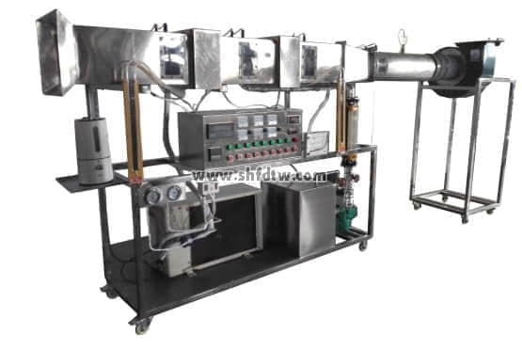

实验目的：

1、用于直流空调过程演示。

2、通过实测的温度、压力、风量，计算出空调过程热量及热平衡误差。

3、通过实验测得的风量、压力、功率等参数，测定制冷压缩机性能。

4、通过改变风量、温度、流量工况、测定换热器（加热器、表冷器）性能实验。

主要配置：

制冷压缩机组，冷凝器，蒸发器，离心风机，电热加湿装置，一次、二次加热装置，数显温度仪表，压差计（±100Pa），超压保护装置，压力表（-0.1-2.5 Mpa），转子流量计，热电偶，电流表，电压表，风量测量装置（笛形管），不锈钢台架及控制柜等。

技术参数：

1、输入电源：三相AC380V±10% 50Hz，功率5.0KW。

2、冷凝器，换热面积3.0m2。翅片管式蒸发器为铜管串铝片。

3、不锈钢加热水箱，容积60L，加热功率4.0KW。

4、循环热水泵参数：流量：20L/min ，扬程：12m，功率：120W。流量计范围40-400L/h。

5、离心风机参数：风量2000 m3/h，风压1000 Pa，功率1.5KW。

6、1P制冷压缩机组，制冷工质采用R22。蒸发压力表量程-0.1-2.5MPa和冷凝压力表量程-0.1-1.6MPa。

7、实验风道采用304不锈钢材质，分为风口段，实验段，测试段等，之间采用法兰螺母连接，方便拆卸。

8、温度由高精度温度传感器测量，万能信号输入巡检仪配合高精度数字显示表，显示温度、阻力、流速、功率等实验全部测量参数，手动风门调节风量。

9、外形尺寸：3500×550×1600mm，外形为不锈钢可移动支架，带双刹车轮。